АДМИНИСТРАЦИЯ

МУНИЦИПАЛЬНОГО ОБРАЗОВАНИЯ ГОРОДА КРАСНОДОРА

**УПРАВЛЕНИЕ АДМИНИСТРАЦИИ**

МУНИЦИПАЛЬНОЕ ДОШКОЛЬНОЕ БЮДЖЕТНОЕ ОБРАЗОВАТЕЛЬНОЕ УЧРЕЖДЕНИЕ

**«**ДЕТСКИЙ САД КОМБИНИРОВАННОГО ВИДА №234»

Бершанской ул.408, Краснодар, 350012, тел(861)227-91-50

**ТЕМА: «РАЗВИТИЕ ТВОРЧЕСКОГО ПОТЕНЦИАЛА ДОШКОЛЬНИКА**

**В МУЗЫКАЛЬНО - РИТМИЧЕСКОЙ ДЕЯТЕЛЬНОСТИ».**

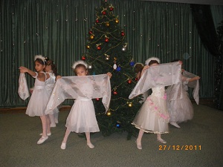

Автор опыта: БРИЦКАЯ НАТАЛЬЯ АНАТОЛЬЕВНА

Музыкальный руководитель МБЛОУ №234Г.

Краснодар 2012г.

Содержание:

1.Актуальность.

2.Введение.

3.Задачи музыкально-ритмического воспитания дошкольников.

4.Требования к подбору музыки и движений.

5.Методика разучивания танцевальных композиций.

6.Интеллектуальное развитие в процессе разучивания танцевальных композиций.

*7.*Возрастные характеристики .

8.Включение музыкально-ритмических композиций в различные формы работы с детьми

**Актуальность.**

В нашем детском саду различные виды музыкальной деятельности дарят детям мгновения чудесного человеческого самовыражения, развивают творчество.  Ребёнокполучает огромное удовольствие от того, что двигается под музыку, сочиняет сам! Ритмопластика - это вид деятельности, в основе которого лежит музыка, а движения  выражают музыкальный образ. На занятиях я развиваю у ребят музыкальность, двигательные качества и умения, чувство ритма, творческие способности, нравственно-эстетические качества. Одной из основных направленностей ритмопластики является психологическое раскрепощение ребенка. Также на занятиях я совершенствую коммуникативные навыки и обогащаю эмоциональную сферу ребенка.   
Опыт проведения ритмопластики в нашем детском саду показал, её привлекательность и доступность. Основу для ритмических композиций составляют простые движения.  
Приобретая опыт пластической интерпретации музыки, ребята овладевают не только разнообразными двигательными навыками и умениями, опытом творческого осмысления музыки, развиваются физические и коммуникативные навыки. Именно в этом заключается его актуальность. Занятия помогают ребятам в дальнейшем успешно осваивать и другие виды художественно-творческих и спортивных видов деятельности. Это может быть последующее обучение хореографии, гимнастике, а также занятия в музыкальных школах, секциях, театральных студиях.

**Благодаря системе занятий ритмопластикой у моих воспитанников:**

* *происходит укрепление здоровья:* развитие и рост опорно-двигательного аппарата; развиваются органы дыхания, кровообращения, сердечно - сосудистой и нервной систем организма. Для ребят характерна правильная осанка, высокая работоспособность, повышение жизненного тонуса организма. А самое главное, детям эти занятия доставляют огромное удовольствие разнообразием подбора танцевально-ритмического материала.
* *совершенствуется развитие координации движений*, развитие чувства ритма, музыкально - слухового внимания; умение согласовывать движения с музыкой разных жанров. Ребята стали более музыкальны, пластичны, ритмичны и выразительны в движениях, раскрепощены и в то же время собраны; обладают хорошей памятью, вниманием, фантазией.
* *развивается музыкальность, потребность двигаться под музыку* и выражать в движениях характер музыки; воспитывается чувство такта, культуры общения.

Результат работы, проявляется в выступлениях на вечерах развлечений, детских утренниках, в театрализованной деятельности.

Это стало возможным благодаря программе по ритмической пластике для детей дошкольного возраста А.И. Бурениной «Ритмическая мозаика», которую я с удовольствием использую и музыкальным композициям которые разработала самостоятельно и хочу предложить в данном опыте работы.

**Введение.**

**Музыкально ритмические движения** являются одним из наиболее эффективных и действенных средств воспитания детей, помогающие раскрыть музыкально-двигательные способности, развить слух, научить воспринимать язык музыкальных образов. Доказано, что двигательные упражнения под музыку тренируют в первую очередь мозг, подвижность нервных процессов. В то же время движение под музыку для ребёнка является и одним из самых привлекательных видов деятельности, возможностью выразить свои эмоции, проявить свою энергию. Программа по Ритмической пластике разработана специально для дошкольников. Одной из **главных задач** **ритмопластики** – это приобщение к движению под музыку всех детей: не только способных и одарённых в музыкальном и двигательном отношении, но и неловких, стеснительных, которым нужно помочь обрести чувство уверенности в своих силах. Ритмика - это синтетический вид деятельности, где музыка и движение тесно связаны; в основе лежит **музыка**, а движения выражают музыкальный образ. Музыка должна нравиться детям, побуждать их к движению, быть понятной, разнообразной по жанру, стилю исполнения, художественно-этичной. Подражание – самый доступный детям способ восприятия любой двигательной деятельности. Подражательные или имитационные сюжетно-образные движения имеют большое значение в развитии **разнообразных видов основных танцевальных движений** детей дошкольного возраста. Для композиций ритмических танцев характерна направленность для коллективного исполнения; кроме того, уровень их технического исполнения не требует специальной профессиональной подготовки, подражания образу начинается познание ребёнком техники движений. Знакомство с подражательными движениями начинается с раннего возраста в упрощенной форме, с постепенным усложнением техники выполнения, эмоциональной передачи характера данного образа (мимикой, движениями всего тела и т. д.). Далее уделяется много внимания развитию основных движений, упражнениям на развитие мышечного чувства, развитие чувства ритма, координации движений, пластичности движений. Часто используется на занятиях разминка-игра. В ней сочетаются как упражнения для различных мышц рук, ног, головы; различные виды ходьбы, прыжков, бега, так и элементы народных и современных танцевальных движений, ориентировку в пространстве. Всё это соединено единым сюжетом-игрой. Дети с удовольствием инсценируют сюжеты песен, хороводов, хороводных игр, перевоплощаются в сказочные или реальные персонажи, проявляя при этом фантазию, выдумку, инициативу, используя разнообразную мимику, характерные жесты действия. При выполнении ритмических движений дети проявляют активность, инициативу, находчивость, реализуя свои **творческие способности**, совершенствуют музыкально-эстетические чувства. Дети очень любят фантазировать, важно только дать им толчок: через этюды, творческие задания и игру мои воспитанники сочиняют и импровизируют, благодаря накопленному багажу музыкально-ритмических движений (опыт связи музыки определённого характера с различными движениями, большой объем выразительных жестов, мимики).

**Задачи музыкально-ритмического воспитания дошкольников.**

Цель музыкально ритмического воспитания дошкольника - развитие ребенка, формирование средствами музыки и ритмических движений разнообразных умений, способностей, качеств личности. Чем раньше ребенок воспринимает гамму разнообразных впечатлений, чувственного опыта, особенно в таком виде деятельности, как движение под музыку, - тем более гармоничным, естественным, успешным будет дальнейшее развитие ребенка, и возможно, меньше будет проблем у наших детей с развитием речи, внимания, памяти, мышления, формированием красивой осанки. Доказано, что занятия движениями под музыку для детей с задержкой или патологией в развитии имеет особое значение, Двигательные упражнения транируют в первую очередь мозг, подвижность нервных процессов (исследованияН.А, Бернштейна, И.М.Сеченова, И.М.Бехтерева, методика М.Филденкрайза и др.). В тоже время, движение под музыку является для ребенка одним из самых привлекательных видов деятельности, игровой, возможностью выразить свои эмоции, проявить свою энергию. Поскольку речь идет о развитии детей в процессе музыкально-ритмических движений и содержание работы связано со спецификой этого вида деятельности, расмотрим детально ее особенности. Ритмика это синтетический вид деятельности, в основе которого лежит музыка, а движения выражают музыкальный образ и конкретизируют основные средства музыкальной выразительности. Помимо единства художественного образа, настроения и характера исполнения, музыка и движение тесно взаимосвязаны также тем, что это временные виды искусства, при этом движение, протекающее в пространстве, как бы делает зримые, ощутимым течение времени. Музыка и движение имеют много общих параметров к которым относятся:

- все временные характеристики (начало и конец, темп, ритм);

- динамика (чем громче музыка, тем больше амплитуда движений);

- форма произведения и структура двигательной композиции.

В связи с этой взаимообусловленностью музыки и движения, вытекают следующие задачи обучения и воспитания детей:

**Развитие музыкальности**:

-развитие способности воспринимать музыку, то есть чувствовать ее настроение и характер, понимать ее содержание;

- развитие музыкального слуха (мелодического, гармонического, тембрового), чувства ритма;

- развитие музыкального кругозора и познавательного интереса к искусству звуков;

- развитие музыкальной памяти.

**Развитие двигательных качеств и умений:**

-развитие ловкости, точности, координации движений;

-развитие гибкости и пластичности;

-воспитание выносливости, развитие силы;

-формирование правильной осанки, красивой походки;

-развитие умения ориентироваться в пространстве;

-обогащения двигательного опыта, разнообразными видами движений.

**Развития творческого воображения и фантазии:**

-развитие способности к импровизации: в движении, в изобразительной деятельности и слове.

**Развитие психических процессов:**

-развитие эмоциональной сферы и умения выражать эмоции в мимике.

-развитие восприятия, внимания, воли, памяти, мышления.

**Развитие нравственно-коммуникативных качеств личности.**

- воспитание умения сопереживать другим людям и животным;

-воспитания умения вести себя в группе во время движения, формирование чувства такта и культурных привычек в процессе группового общения с детьми и взрослыми.

Требования к подбору музыки и движений.

Основу для музыкально-ритмических композиций составляют простые, но  
вместе с тем разнообразные движения (имитационные, танцевальные,  
общеразвивающие и др.), позволяющие выразить различные по характеру  
эмоциональные состояния, сюжеты, образы и настроения музыкальных   
произведений.  
Приступая к разучиванию танца с детьми, я стараюсь подбирать материал в соответствии с возрастом, моторным и психическим развитием детей. Большое значение имеет музыкальное сопровождение.

     Произведения, используемые для музыкально - ритмических движений должны обладать рядом особенностей:

  - музыка должна быть художественная, яркая, вызывающая эмоциональный отклик у детей;

  -доступность содержания музыкального произведения. Произведение должно быть близко и понятно дошкольникам, их жизненному опыту.

  - моторность звучания (физиологическое воздействие, побуждающее к действию). Это свойство ярко выражено в танцевальных мелодиях, современных песнях В.Шаинского, Б.Савельева, Е. Зарицкой и другие;

  -объем музыкального произведения от 1,5 минут для младших до 3=4 минут для старших.)

-четкая, ясная структура и фроазировка для младших дошкольников и разнообразные по форме (вариации, рондо и т.д.) для старших;

Подбирая музыкальный материал я стараюсь чтобы он был разнообразным по жанру (плясовые, песни, маршевые мелодии и по характеру (веселые, задорные, спокойные, грустные, шутливые, торжественные, изящные и т.д.). Например:

-детские песни современных российских композиторов В.Шаинского, Е.Зарицкой,

В. Оншина,

-народные мелодии «Светит месяц», Красный сарафан» и т.д.

- эстрадные мелодии музыкальные произведения в исполнении оркестра Поля Мариа «Под музыку Вивильди», «Голубая вода».

- классические произведения «Менуэт» И.Баха, Э.Бетховена.

Разнообразие музыкальных жанров и стилей развивает у наших детей кругозор, воспитывает интерес к музыкальному искусству, выявляет индивидуальные предпочтения к музыке, формирует художественный вкус.

  доступность для двигательной интерпретации подбираю соответственно возрастным возможностям. Определение доступности движений связываю с анализом следующих параметров:

    1.координационной сложности;

    2.объема движений;

    3.переключаемости движений;

    4.интенсивностью нагрузки.

Методика разучивания танцевальных композиций.

    Начинаю разучивание танца:

  1. с прослушивания музыкального произведения, уточнения его характера и стиля;

  2.разучивание отдельных движений, входящих в танец включаю в разминку каждого музыкального занятия, таким образом у детей совершенствуется навык качественного выполнения движения;

  3.разучивание всей композиции по этапно.

Чтобы дети поняли и почувствовали форму движений, стараюсь выразительно и четко  показывать их детям. Так же важны и словесные объяснения. Они должны быть кратки, образны и конкретны. Показ музыкально - ритмических движений необходим во всем процессе работы над ним. Дети должны видеть художественное воплощение музыкально - двигательного образа - это будит воображение. Иногда показываю движения всей группе в исполнении одного – двух успевающих детей. Ребенок легче схватывает и понимает движение, его связь с музыкой, когда его выполняет ровесник. Такой прием учит видеть и оценивать хорошее исполнение. Так же стараюсь поддерживать интерес у детей, постоянно внося в задание занимательные элементы, будить воображение, возбуждать творческую фантазию.

  Методика обучения детей имеет ряд особенностей:

   1.обучение ребенка движениям с музыкой должно носить характер игры;

   2.в работе с детьми хорошо использовать разнообразные пособия и игрушки, действия с которыми интересны детям;

   3.каждое занятие с детьми должно заключать в себе что-то новое, чтобы не иссякал интерес детей, не утомлялось их внимание;

   4.необходимо внимательное отношение к каждому ребенку, знание его темперамента, душевного мира, потребностей детского возраста;

   5.общение с детьми должно проходить в атмосфере радости, и это самое главное, так как радость - могущественное и наиболее благотворное воздействие на ребенка. Из всех чувств радость лучше всего влияет на жизнь ребенка, развитие его способностей. В атмосфере радости душа ребенка легче всего открывается навстречу прекрасному.

Интеллектуальное развитие в процессе разучивания танцевальных композиций.

Ритмопластика способствует успешности ребенка в школьном  обучении и дальнейшей жизни. В соответствии с ФГТ при разучивании танцевальной композиций я интегрирую свою работу с образовательными областями, что способствует всестороннему и интеллектуальному развитию детей. Дети  в процессе исполнения самых простых плясок   должны соблюдать одинаковые расстояния между парами, равняться в шеренгах, рассчитывать движения, чтобы точно под музыку выполнять разнообразные перестроения.  Это сложные задания,   которые без специальной подготовки не так просто выполнить. В процессе танца дети следят за  движением рук, что тренирует глазные мышцы. Таким образом, занятия ритмикой имеют коррекционную направленность и для детей с нарушением зрения.  Кроме того,  важно подчеркнуть роль профилактики глазных патологий, значение укрепление зрения для будущих школьников. Занятия музыкальными движениями развивают образное, ассоциативное мышление, поскольку музыка способствует созданию  новых образов воплощенных в пластике. Обсуждение с детьми музыкально – пластических образов развивает не только фантазию, но и речь, умение пользоваться словами эпитетами, способность описывать в словах воображаемые образы. Занятия ритмикой развивают способность к математике. Разучивая танец, я обращаюсь ко многим математическим понятиям.   Например, я даю задание построиться в один большой круг или встать в два маленьких круга, перестроиться парами в две колонны, выполнить  перестроение на основе деления целого круга пополам затем еще пополам (4 части). Понятие как количественный, так и порядковый счет постоянно тренируются в процессе разучивания танцев. В процессе музыкального движения развивается не только творчество, музыкальные способности и двигательные качества ловкость, четкость, координация движения, гибкость, пластичность, занятия ритмопластикой чрезвычайно важны для  формирования положительных черт характера, эмоционально волевых  качеств личности, так как движения получаются у детей далеко не с первого раза.

### Возрастные характеристики .

Занятия ритмической гимнастикой начинаются с детьми 4-5 лет. В этом возрасте движение, особенно под музыку, доставляет детям особую радость. Основными задачами, которые ставит педагог для этого возраста, являются:-развитие гибкости, пластичности, мягкости движений, а также воспитание самостоятельности в исполнении, побуждение детей к творчеству.    На данном этапе развиваем у детей музыкальность, воспитываем любовь к музыке и желание её слушать. У детей обогащается слушательский опыт, так как на занятиях звучат произведения композиторов-классиков (например,П.И.Чайковский «Марш деревянных солдатиков»,М.Майкапар «Мотылёк» и др.»), русские народные мелодии, а также произведения современных композиторов. В движении развиваем умение передавать различный характер музыки, а также оттенки (весёлое – грустное, шаловливое – спокойное, радостное, торжественное, шуточное и т.д.). Учимся реагировать на изменение темпа, динамики, метроритма, различаем 2-х и 3-х частную форму. Детям предлагаются общеразвивающие упражнения на различные группы мышц, на гибкость и плавность. В работе используются имитационные движения, раскрывающие определённое настроение или заданный образ ( например, «хитрая лиса», «усталая старушка», «бравый солдат»).Дети овладевают танцевальными движениями, доступными их возрастной координации-например, поочерёдное выставление ноги на пятку, притопывание ногой, «выбрасывание ног», полуприседания и др.    Учимся ориентироваться в пространстве, самостоятельно находить свободное место в зале, перестраиваться в круг, становиться в пары и друг за другом.В этом возрасте уже начинается работа над творческими проявлениями. У детей возникает потребность в самовыражении под музыку. Формируются умения исполнять знакомые движения в различных игровых ситуациях. Дети способны сами подбирать оригинальные движения, характеризующие пластический образ.

В возрасте 5-6 лет дети владеют выразительностью движений под музыку, могут координировать свои движения с основными средствами музыкальной выразительности, способны запоминать и самостоятельно исполнять различные музыкальные композиции. Это даёт возможность подбирать для работы с детьми более сложный репертуар, в основе которого не только народная музыка, детские песни, но и некоторые классические произведения (например, «Менуэт» Л.Боккерини, «Вечерняя серенада» Ф.Шуберта).    На занятиях большое внимание уделяется овладению элементов плясовых движений: поскоки, «ковырялочка», боковой галоп, приставной шаг с приседанием, шаг с притопом и др.Используются упражнения на развитие гибкости, точности и ловкости движений. Выполняются упражнения с мячами, гимнастическими палками, лентами и др. Дети самостоятельно выполняют перестроения на основе танцевальных композиций        («змейка», «воротики», «спираль» и др.).     Проводится работа по развитию нравственно – коммуникативных качеств личности.На занятиях дети учатся сопереживать своим сверстникам, радоваться успеху других. На занятиях у детей воспитывается чувство такта, умение вести себя во время занятий, находить своё место, не толкаясь, высказываться самому и слушать товарищей. Мальчикам уметь пригласить девочку на танец и затем проводить её на место и т.д.   В возрасте 6-7 лет у детей освоен большой объем разнообразных композиций и отдельных видов движений. В работе уделяется внимание качеству исполнения и разнообразию видов двигательной активности. В этом возрасте у детей происходит обогащение слушательского опыта разнообразными по стилю и жанру музыкальными произведениями, включая классические и современные произведения крупной формы( например, «Аквариум» К.Сен-Санса, «Танец Анитры» Э.Грига, «Картинки с выставки» М.Мусоргского и др.). На занятиях дети учатся передавать образно – игровые движения, жесты, раскрывающие понятный детям образ, динамику настроений или состояний (в природе, в настроениях человека, в вымышленных игровых ситуациях). Усложняются танцевальные движения: шаг польки, переменный шаг, шаг с каблучка и т.д.    На данном этапе у детей хорошо развито воображение, фантазия, умение находить свои оригинальные движения для выражения характера музыки, умение оценивать свои творческие проявления и умение дать объективную оценку другим детям.    Игровой метод придаёт учебно – воспитательному процессу привлекательную форму, облегчает процесс запоминания и освоение упражнений, повышает эмоциональный фон занятий, способствует развитию мышления, воображения и творческих способностей ребёнка.

# Включение музыкально-ритмических композиций в различные формы работы с детьми.

При проведении утренников и развлечений я активно использую музыкально-ритмические композиции для передачи содержания сценария. Праздники и развлечения в детском саду это день радости и веселья. У детей на таких мероприятиях есть прекрасная возможность показать свои навыки и умения в танцевальных композициях, театрализации и других видах деятельности. Танцуя, дети получают радость, удовольствие, чем больше такого радостного опыта в детстве, тем больше будет «запас радости», готовность к празднованию, умение создать праздник, несмотря на любые заботы и трудности «взрослой жизни». А как часто этого не хватает нам, вечно занятым взрослым.

  Занятия ритмопластикой поможет естественному развитию организма ребенка, морфологическому и функциональному совершенствованию его отдельных органов и систем, создаёт необходимый двигательный режим, положительный психологический настрой, моральное удовлетворение. Всё это способствует укреплению здоровья ребенка, его физическому и умственному развитию.

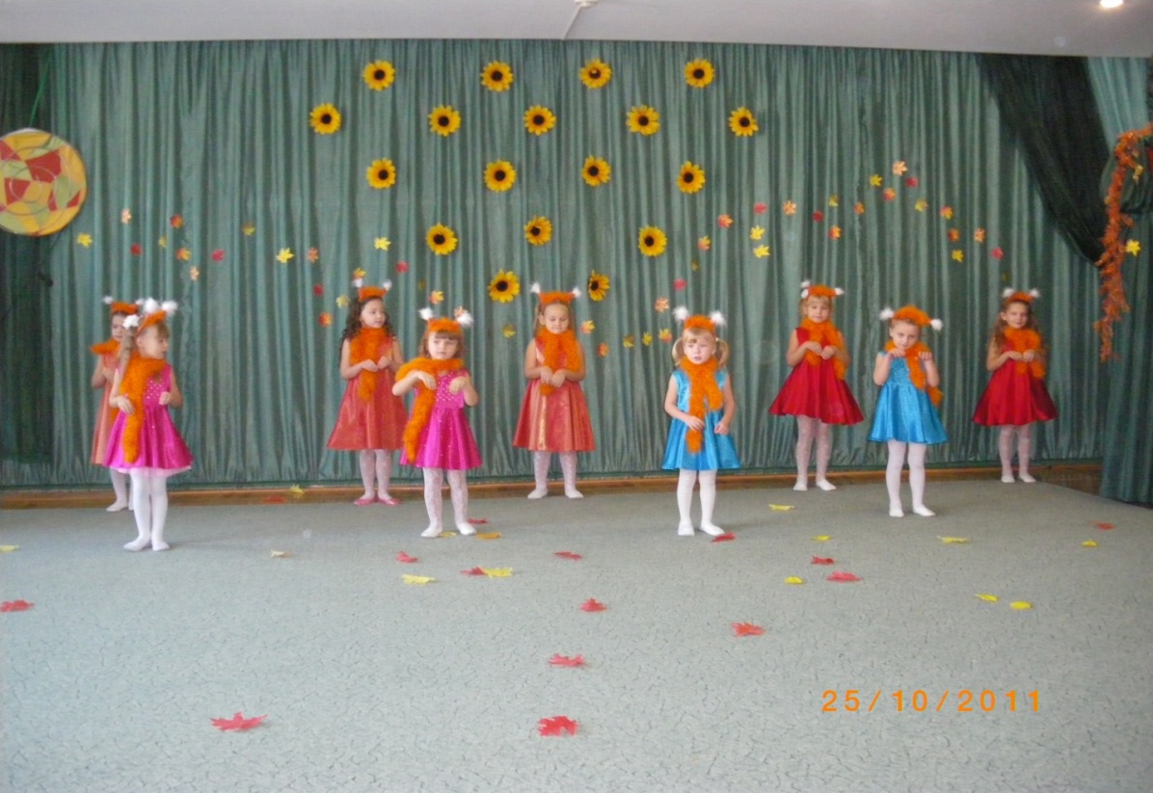

Список литературы.

1.«Поиграем, потанцуем» Г.П.Федорова  С-Пб, Издательство «Акцидент» 1997год.

1. Логоритмика» О.А.Новиковская  С-Пб «Корона принт» 2005год.
2. «Ритмическая пластика для дошкольников» А.И.Буренина  С-Пб. 1994год.
3. «Музыкальные игры, ритмические упражнения и танцы для детей» Учебно-методическое пособие для воспитателей и педагогов.   Москва 1997год.
4. М.Ю.Картушина «Логоритмические занятия в детском саду».